Guadalajara, Jal. a 22 de junio de 2021.

At´n: Tania Libertad Vargas
Teléfono: 33245 9099
Correo: tanialivink@gmail.com
Cotización No. 170

Por este medio le saludamos y ponemos a su amable consideración la siguiente cotización:

ARTICULO: Pizarrón blanco melamina 8 mm.
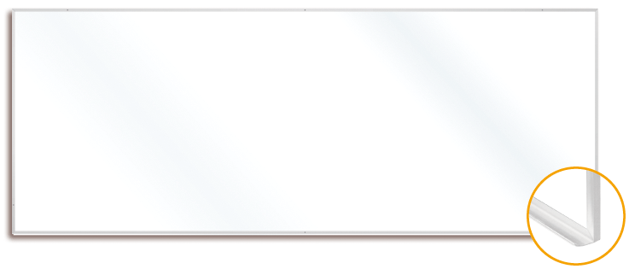
DESCRIPCIÓN: Pizarrón para escribir con marcador de tinta fugaz y borrar en seco con borrador de fieltro o una franela. Se fabrica en tablero de fibra de madera plastificada, enmarcado con aluminio anodizado y portagis a todo lo largo, también en aluminio anodizado.

Medida: 120x180 cm
Precio unitario: $ 1,303.45 más IVA
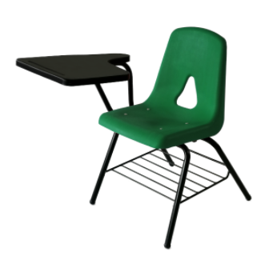
Precio neto: $ 1,512.00

Artículo: Silla de concha con paleta de polipropileno
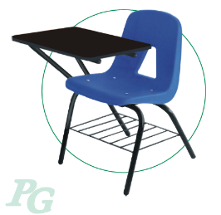
Descripción: Silla de concha con paleta y estructura de metal en color negro con parrilla portapapeles bajo el asiento. La paleta de polipropileno, está disponible en diferentes medidas adaptables a la estructura; y el asiento en colores rojo, amarillo, naranja, verde, azul y negro. Las patas cuentan con protecciones plásticas para una mayor estabilidad y resistencia al desgaste. Su forma está ergonómicamente diseñada para un mayor confort, con acabados de primera calidad.

Precio unitario con paleta raqueta: $ 687.07 más IVA
Precio unitario con paleta rectangular 40x48: $ 740.52 más IVA

Artículo: Silla asiento y respaldo PG
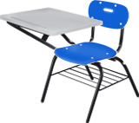
Descripción: Silla de paleta con el tamaño ideal para alumnos de secundaria. La estructura tubular es de acero en color negro con parrilla portapapeles bajo el asiento.
La paleta de polipropileno está disponible en color negro y el asiento de 2 piezas de polipropileno está disponible en 7 diferentes colores.
Las patas cuentan con protecciones plásticas para una mejor estabilidad y resistencia de las mismas. Es una silla diseñada ergonómicamente para el confort del usuario, con materiales de calidad y con un cuidadoso proceso de fabricación.

Precio unitario paleta raqueta: $755.17 más IVA
Precio unitario paleta rectangular 40x48: $ 787.93 más IVA

Artículo: Silla de paleta 2 piezas Ergo paleta raqueta

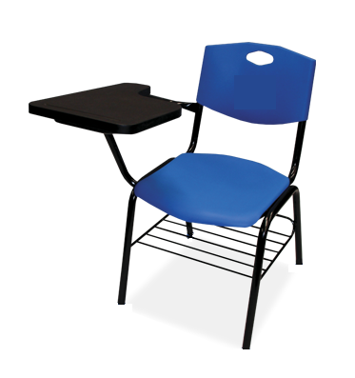
Descripción: Silla de 2 piezas de polipropileno con el tamaño ideal para alumnos de secundaria, disponible en 9 colores.
Cuenta con una papelera de tubos, fija bajo el asiento. Con paleta raqueta reforzada derecha.
Las patas cuentan con protecciones plásticas para una mejor estabilidad y resistencia a las mismas.
El respaldo y asiento están inyectados en polipropileno de alto impacto, con aditivo antiestático y texturizado antiderrapante en la cara expuesta, diseñados con forma anatómica, el asiento con canto perimetral en forma de semi rizo boleado y las esquinas redondeados. Es una silla diseñada ergonómicamente para el confort del usuario, con materiales de calidad y con un cuidadoso proceso de fabricación.
Foto solo ilustrativa

Precio unitario paleta raqueta $ 728.45 más IVA
Precio unitario paleta rectangular 40x48 $ 779.31 más IVA

CONDICIONES: Pago contra entrega, LAB Guadalajara
TIEMPO DE ENTREGA: en el pizarrón al tercer día, en silla de paleta 15 a 20 días
VIGENCIA COTIZACIÓN: 30 días.

En espera de tener la oportunidad de poder servirle, nos despedimos cordialmente quedando a sus órdenes para cualquier información adicional.

Atentamente:

Ana A. Guillén
Ventas

